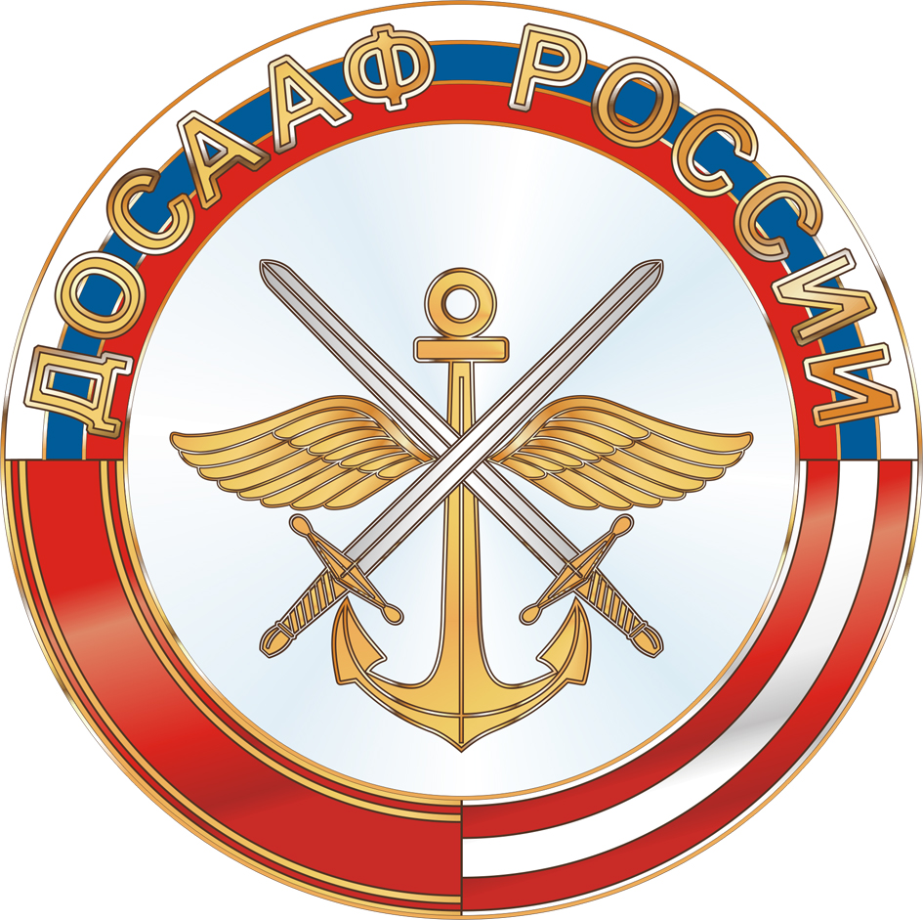
ПРОТОКОЛ ЛИЧНОГО ЗАЧЕТА
Открытый кубок ДОСААФ России по мотоциклетному спорту
58-й мотокросс «Битва на Волге»
г.Волжский, Волгоградская область 2-4 апреля 2021 года
Класс 125 куб. см.

№  п/п | Ст.  № | Фамилия, имя | Город (край район, область) | I заезд |  | II заезд |  | Сум.  очки | Место
 |  |  |  | место | очки | место | очки
1. | 95 | Вытков Егор | Волжский
2. | 500 | Талалаев Максим | Пенза СК Сура
3. | 53 | Кошелев Артем | Пенза СК Сура | 4 | 18 |  |  | 18 | 12
4. | 50 | Гордеев Даниил | Пенза СК Сура | 10 | 11 |  |  | 11 | 15
5. | 75 | Юдин Дмитрий | Волгоград | 8 | 13 | 9 | 12 | 25 | 8
6. | 174 | Яшин Никита | Волгоград
7. | 7 | Красников Андрей | Волгоград | 6 | 15 | 5 | 16 | 31 | 5
8. | 214 | Хромов Кирилл | Ковров | 2 | 22 | 2 | 22 | 44 | 2
9. | 787 | Бычков Максим | Владимирская обл | 9 | 12 | 7 | 14 | 26 | 7
10. | 772 | Антонов Глеб | Новгородская обл | 3 | 20 | 3 | 20 | 40 | 3
11. | 76 | Веретенников Дамир | Удмуртия | 5 | 16 | 6 | 15 | 31 | 6
12. | 373 | Комиссаров Григорий | Липецк
13. | 56 | Борец Владислав | Волгоград АлИг | 12 | 9 | 10 | 11 | 20 | 10
14. | 67 | Жванский Илья | Волгоград АлИг | 11 | 10 | 8 | 13 | 23 | 9
15. | 24 | Наумов Евгений | Волгоград АлИг | 15 | 6 | 13 | 8 | 14 | 14
16. | 3 | Хайтметов Курбан | Пенза СК Сура | 1 | 25 | 1 | 25 | 50 | 1
17. | 121 | Хлыстов Дмитрий | Тамбов | 7 | 14 | 4 | 18 | 32 | 4
18. | 78 | Свинарев Тимофей | Волгоград АлИг | 14 | 7 | 12 | 9 | 16 | 13
19. | 207 | Овсянникова Валерия | Саратов | 13 | 8 | 11 | 10 | 18 | 11

Главный судья: ________ Горина З.И. Главный секретарь: _________ Курякова Н.В.

